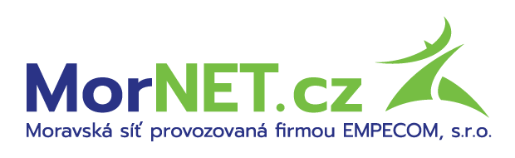 Číslo účastnické smlouvy: **2023401198**

OKU; 17342023401198

Smlouva o poskytování služeb elektronických komunikací

uzavřená v souladu se zákonem č. 127/2005 Sb., o elektronických komunikacích v platném znění

1. Smluvní strany

|  |  |
| --- | --- |
| Poskytovatel: | Uživatel: |
| **EMPECOM, s.r.o.**  Polská 1174/3A  779 00  Olomouc  IČO:  25837516  DIČ:  CZ25837516  Bankovní spojení: FIO  číslo účtu: 2900264801/2010  Společnost je zapsaná v obchodním rejstříku vedeném u Krajského soudu v Ostravě, oddíl C, vložka 20652. | **Sociální služby pro seniory**  Zikova 618/14  779 00 Olomouc - Nové Sady  IČO: 75004259  DIČ: CZ75004259  e-mail: olomouc@sluzbyproseniory.cz |

1. Předmět smlouvy

Poskytovatel poskytne Uživateli na základě svých oprávnění služby přístupu do Internetu v následujícím rozsahu:

|  |  |
| --- | --- |
| Tarifní program: **BENEFIT - AL - PROMO** | Datum zahájení poskytování služeb: **1.11.2023** |
| Rychlost stahování/odesílání: **60/30 Mb/s** | Cena služby za měsíc bez DPH: **XX Kč** |
| Zúčtovací období: měsíc | Platba za zúčtovací období bez DPH: XX Kč |
| Variabilní symbol pro platby: XX | Instalace / Aktivace |
| Místo přístupu:  Olomouc - Nové Sady, Rooseveltova 384/88a | Dotovaná cena bez DPH: XX Kč |
| Nedotovaná cena bez DPH: XX Kč |

K uvedeným cenám se účtuje DPH platné v době poskytnutí služeb Smlouva se uzavírá na dobu neurčitou s minimální dobou trvání 24 měsíců. Pokud klient vypoví smlouvu v době závazku, je povinen doplatit rozdíl mezi dotovanou a nedotovanou cenou instalačního poplatku.

Uživatel prohlašuje, že se seznámil a souhlasí se Všeobecnými podmínkami poskytování služeb. Smluvní strany prohlašují, že tato smlouva byla sepsána podle jejich skutečné a svobodné vůle. Smlouvu přečetli a s jejím obsahem souhlasí, což stvrzují svými podpisy.

V dne V dne

Za Poskytovatele Za Uživatele: